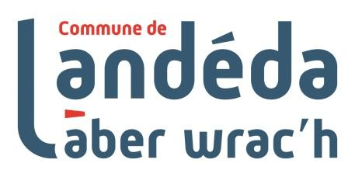

A Landéda, le 7 Juillet 2021

Objet : Forum des associations
Référence : ND /J.B/2021.07

Madame, Monsieur,

Nous vous informons que le forum des associations aura lieu le 4 Septembre de 13h30 à 18h00.

Nous souhaitons cette année proposer une nouvelle formule . Nous allons tester le forum sur les deux salles et vous inviter à faire des démonstrations / animations / Présentations...

Nous espérons vous compter parmi nous pour cette édition 2021 et vous remercions de nous retourner le coupon joint.

Nous vous souhaitons un bel été ,

Bien à vous,

Jérôme BORÉE Nolwenn DAUPHIN
Responsable Logistique Adjointe à la communication et à la vie associative

Mairie de Landéda
61 Ti Korn
29870 Landéda – L’Aber Wrac’h
T 02 98 04 93 06
F 02 98 04 92 24

COUPON D’INSCRIPTION
(À retourner en mairie avant le 21 Août 2021)

Nom de l’association :
Nom du responsable présent pour l’évènement :
Type d’activité :
Tél : Email :

Participera au forum des associations : oui ❑ non ❑

BESOIN MATÉRIEL

Nombre de :
Tables :
Chaises :
Grilles d'exposition :
Prise électrique : oui ❑ non ❑
Divers :
Animation prévue : oui ❑ non ❑ Horaire souhaité : .....................................................................
Type d’animation :
Matériel nécessaire :

TRANCHE HORAIRES VOULUES :

AUTRES (précisez si d’autres besoins sont nécessaires) :

